**09/07/2021**

*“Si puedes imaginarlo, puedes programarlo”*

Fundamentos de programación

Capítulo # 5

Martinez Rivera Luis Fernando

Ejercicio 5 - Determinar el mayor de 3 números

Descripción del problema:

***Ejercicio 5: Leer tres números diferentes e imprimir el número mayor de los tres. (Diagrama de Flujo)***

Para este ejercicio se le pide al usuario **3 números** para posteriormente hacer uso de **estructuras condicionales anidadas.**

Código fuente:

// Ejercicio 5: Leer tres números diferentes e imprimir el número mayor de los tres. (Diagrama de Flujo)

Proceso ejercicio5

Definir num1,num2,num3 Como Real;

Escribir 'Digite los 3 numeros: ';

Leer num1,num2,num3;

Si num1>num2 y num1>num3 Entonces

Escribir "El numero mayor es:", num1;

SiNo

Si num2>num1 y num2>num3 Entonces

Escribir "El numero mayor es: ",num2;

SiNo

Escribir "El numero mayor es: ",num3;

FinSi

FinSi

FinProceso

En la primera condicional estamos evaluando si el num1 es mayor que todos los demás numeros, esto se hace con la ayuda de los **operadores relacionales y lógicos**, se evalua la expresión **si num1 es mayor que num2 Y num1 es mayor que num3, si se cumple la condición, entonces el numero mayor es el num1, SI NO** (es decir, si la condición arroja un resultado falso) **pasa a la condicional anidada** que evalua si el num2 es mayor que todos los demás numeros, se evalúa la expresión **SI num2 es mayor que num1 Y num2 es mayor que num3, si se cumple la condición entonces el numero mayor es el num2 SI NO** (es decir, si la condición arroja un resultado falso) **se entiende que si el num1 no es el mayor, y el num2 tampoco es el mayor, por deducción y lógica se entiende que el num3 es el mayor.**

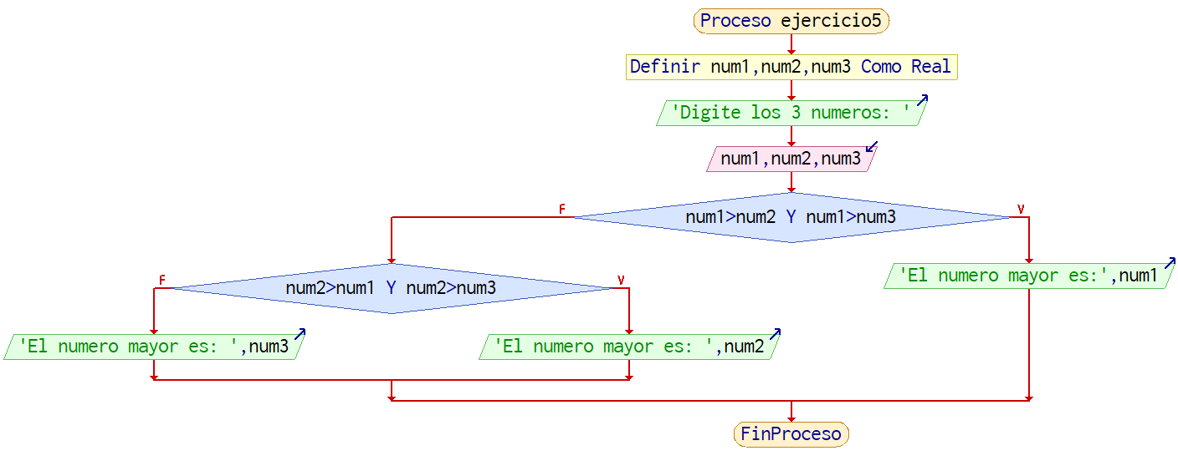Diagrama de flujo:

Capturas de ejecución:

